**REQUERIMENTO Nº: 003/2024**

**SR. PRESIDENTE,**

**SRS. VEREADORES,**

**SRAS. VEREADORAS**

**Autor: VEREADOR SARG. ORLANDO SIMÃO PEREIRA.**

REQUEIRO, à Mesa Diretora, na forma regimental, que seja consignada nos anais desta Egrégia Casa Legislativa, Moção de Aplausos.

**SOUSA FUTEBOL CLUB**

# A homenagem prestada pela Câmara Municipal de Cajazeiras – PB, visa enaltecer o Sousa Futebol Club pelo avanço para a 3ª fase da Copa do Brasil fazendo história na competição. Assim, através deste Ato Legislativo, como representante do Poder Legislativo Municipal, requeiro essa justa homenagem a toda a equipe desse clube sertanejo.

PLENÁRIO EDMILSON FEITOSA CAVALCANTE, EM 08 DE MARÇO DE 2024.

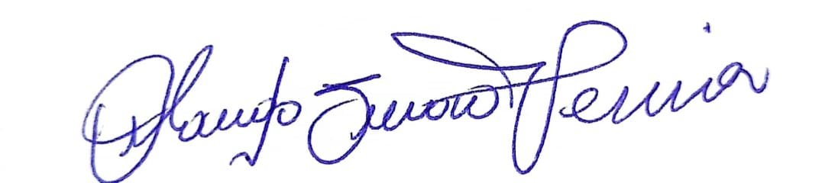

**Sarg. Orlando Simão Pereira**

**Vereador de Cajazeiras**